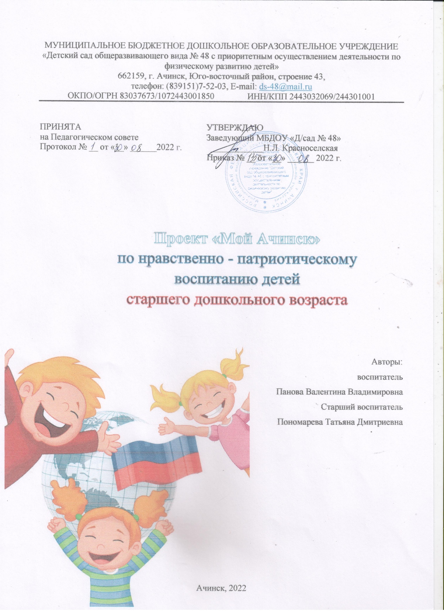

**Паспорт проекта «Мой Ачинск»**

|  |  |
| --- | --- |
| Наименование проекта | «Мой Ачинск» |
| Разработчики программы | Пономарева Татьяна Дмитриевна Старший воспитатель высшей квалификационной категории  Панова Валентина Владимировна  Воспитатель высшей квалификационной категории |
| Основание разработки проекта | - Федеральный закон от 29 декабря 2012 г. № 273-ФЗ «Об образовании в Российской Федерации»;  - Федеральный проект «Патриотическое воспитание граждан Российской Федерации на 2021-2024 годы» ;  - Указ Президента Российской Федерации «О национальных целях развития Российской Федерации на период до 2030 года» от 21 июля 2020 г. № 474;  - Распоряжение Правительства Российской Федерации «Стратегия развития воспитания в Российской Федерации на период до 2025 года» от 29 мая 2015 г. № 996-р;  - Федеральный государственный образовательный стандарт дошкольного образования от 17 октября 2013 года № 1155;  - Устав МБДОУ «Д/сад № 48»;  - Программа МБДОУ «Д/сад № 48». |
| Цель проекта | Формирование у детей дошкольного возраста патриотического отношения и чувства к своей семье, стране, городу, к природе, культуре на основе исторических и природных особенностей родного края. |
| Задачи программы | • Организовать систематическую работу по духовно – нравственному и гражданско – патриотическому воспитанию.  • Пополнить развивающую предметно-пространственную среду ДОО (центры активности по нравственно-патриотическому воспитанию).  • Повысить уровень профессиональной компетенции педагогов, участвующих в реализации проекта.  • Привлечь родительскую общественность к совместной реализации проекта, эффективному сотрудничеству в мероприятиях.  • Организовать оптимальное взаимодействие с социальными партнерами.  • Создать информационное пространство для открытости и прозрачности реализации проекта. |
| Срок реализации проекта | 1 год |
| Участники реализации программы | • Воспитанники МБДОУ «Д/сад № 48», г. Ачинска;  • родители воспитанников;  • педагоги МБДОУ «Д/сад № 48», г. Ачинска;  • представители социума. |
| Методическое обеспечение программы. | Материально-технический ресурс:  - фото – видеоаппаратура (фотоаппарат, видеомагнитофон), необходимые для проведения фотовыставок, праздников;  - компьютер, мультимедийная приставка - для проведения занятий.  Информационно-методический ресурс:  - Ачинский краеведческий музей имени Каргаполова;  - Детская Библиотека;  - МБОУ «Школа № 5» г. Ачинска;  - МБОУ «Школа № 16» г. Ачинска. |
| Взаимодействие с социальными институтами | Семья:  - сотрудничают в тесном контакте с ДОУ и другими учреждениями по формированию нравственных ценностей у детей;   - воспитывают любовь и почтение  к дому, семье, близким, и окружающим, бережное  отношение к окружающему миру;   - являются примером в стремлении к нравственному росту, реализующимся в служении ближним, обществу, Отечеству; понимают, что только семья, как первый наставник ребёнка, может воспитать в детях гражданские и нравственные ценности;  - создание взаимовыгодного социального партнёрства для функционирования учреждения в режиме открытого образовательного пространства, обеспечивающего полноценную реализацию интересов личности, общества, государства в воспитании подрастающего поколения. |
| Система организации контроля за исполнением программы | Мониторинг достижений воспитанников по гражданско-патриотическому воспитанию проводится в соответствии с Положением о внутреннем мониторинге качества образовательной деятельности ДОУ, 2 раза в год – сентябрь, апрель. |
| Планируемые результаты | для педагогов:  повышение уровня компетенции в патриотическом воспитании детей старшего дошкольного возраста.  для воспитанников:  формирование знаний о малой Родине, его архитектурных ценностях;  активизация познавательной инициативы и воспитание уважения к знаменитым людям родного города;  повышение экологической культуры, гуманного отношения ко всему живому.  для родителей:  расширение знаний по вопросам патриотического воспитания детей;  повышение статуса семейного воспитания. |

«Детство – каждодневное открытие мира,

поэтому надо сделать так, чтобы оно

стало прежде всего, познанием человека и

Отечества, их красоты и величия».

В.А. Сухомлинский.

Проблема патриотического воспитания дошкольников обсуждается в настоящее время все чаще. Модернизация образования, выстраивая образовательные модели, отмечает необходимость проводить их с учетом регионального опыта и местных условий.

О важности данной проблемы говорится в целом ряде документов:

- [Федеральный закон от 29 декабря 2012 г. № 273-ФЗ «Об образовании в Российской Федерации»](https://docs.cntd.ru/document/902389617);

- [Федеральный проект «Патриотическое воспитание граждан Российской Федерации на 2021-2024 годы»](http://project.krskstate.ru/nacprojects/obrazovanie/regproject/0/id/49606) включает целый ряд мероприятий, направленных на эффективное использование традиционной народной культуры, музейной педагогики с целью совершенствования патриотического воспитания детей в ДОУ.

- [Указ Президента Российской Федерации «О национальных целях и стратегических задачах развития Российской Федерации на период до 2024 года» от 7 июля 2018 г. № 204](http://www.kremlin.ru/acts/bank/43027);

- [Указ Президента Российской Федерации «О национальных целях развития Российской Федерации на период до 2030 года» от 21 июля 2020 г. № 474](http://kremlin.ru/events/president/news/63728);

- [Распоряжение Правительства Российской Федерации «Стратегия развития воспитания в Российской Федерации на период до 2025 года» от 29 мая 2015 г. № 996-р](https://rg.ru/documents/2015/06/08/vospitanie-dok.html);

- [Федеральный государственный образовательный стандарт дошкольного образования от 17 октября 2013 года № 1155](https://www.garant.ru/products/ipo/prime/doc/70412244/).

Актуальность данного проекта в том, что учитывая становление личности в дошкольном возрасте, мы формируем предпосылки гражданских качеств, представления о человеке, обществе, культуре.

Проект «Мой Ачинск», раскрывая задачи патриотического воспитания старших дошкольников, приобщает воспитанников к культурно-историческому наследию малой Родины, региональным культурным традициям и особенностям.

Процесс воспитания и обучения в данной работе строится на основе преемственности поколений, уникальности природной и культурно-исторической среды и региональной системы Красноярского края, как важнейшего фактора развития территории.

Природное, культурно-историческое, социально-экономическое своеобразие территории Красноярского края предопределяет отбор содержания в представленном пособии, усвоение которого позволяет выпускникам ДОУ адаптироваться к условиям жизни в ближайшем социуме, проникнуться любовью к родной земле, воспитать у себя потребность в здоровом образе жизни, рациональном использовании природных богатств, в охране окружающей среды.

Любой край, город, село неповторимы в своей природе, людях, их труде и замечательном народном творчестве. Очень важно привить детям чувство любви и привязанности к природным и культурным ценностям родного края, города, так как именно на этой основе воспитывается патриотизм.

Через региональный компонент педагог имеет возможность раскрыть детям дух родной культуры через знакомство с историей, народными традициями, обычаями Красноярского края и свершениями знаменитых соотечественников, возродить традиции семейного воспитания.

На современном этапе развития образования, когда у подрастающего поколения появляется все больше возможностей узнать об окружающем его мире, изучение родного края становится одним из ведущих факторов воспитания патриотизма.

**2. Основная часть**

**Цель проекта** - Формирование у детей дошкольного возраста патриотического отношения и чувства к своей семье, стране, городу, к природе, культуре на основе исторических и природных особенностей родного края.

Задачи:

• Организовать систематическую работу по духовно – нравственному и гражданско – патриотическому воспитанию.

• Пополнить развивающую предметно-пространственную среду ДОО (центры активности по нравственно-патриотическому воспитанию).

• Повысить уровень профессиональной компетенции педагогов, участвующих в реализации проекта.

• Привлечь родительскую общественность к совместной реализации проекта, эффективному сотрудничеству в мероприятиях.

• Организовать оптимальное взаимодействие с социальными партнерами.

• Создать информационное пространство для открытости и прозрачности реализации проекта.

**Формы организации регионального компонента:**

- непосредственно образовательная деятельность;

- утренний круг;

- квест-игры;

- дидактические, подвижные, сюжетно-ролевые игры;

- экскурсии, видеоэкскурсии;

- творческие встречи с интересными людьми;

- посещение выставок;

- презентации;

- праздники и развлечения и др.

**Направления развития и образования детей:**

**Структура проекта:**

Содержание тем:

1. «Наш город»

История возникновения и развития. Основатели города. Знакомство с улицами, зданиями, транспортом.

1. «Наше наследие»

Герои войны и труда. Творчество местных художников, писателей, музыкантов, умельцев.

1. «Город-труженик»

Люди труда, их профессии. Знакомство с промышленными и социальными объектами.

4. «Город спортивный» Физкультура и спорт, здоровый образ жизни. Знаменитые спортсмены нашего города.

5. «Природа родного города» Флора и фауна города. Сохранение природы родного города.

6. «Праздники нашего города» Традиционные праздники, проводимые в нашем городе «День металлурга», «День нефтяника», «День физкультурника», «День города» и др.)

**Формы контроля**

1. Диагностика участников образовательного процесса и беседы с детьми по тематикам проводимых мероприятий, позволяющие выявить уровень сформированности знаний, качество усвоения детьми представлений о родном городе.

2. Применение и отражение знаний в детских видах деятельности.

3. Наблюдение за детьми в ходе мероприятий, праздников, развлечений, детской деятельности.

**Партнерство, межведомственное взаимодействие**

Проект реализуется в рамках образовательной программы МБДОУ «Д/ сад № 48», без использования грантовых средств. Принимают участие общественные организации города:

* МБУК "Ачинский краеведческий музей имени Д.С. Каргаполова"
* КГБУК "Ачинский драматический театр"
* МБОУ "СШ № 16 имени героя советского союза И.А.Лапенкова"
* МБОУ "СШ № 5 имени А.Марачкова"
* МБУК "Ачинская городская централизованная библиотечная система"
* КГБУЗ "Красноярский краевой центр охраны материнства и детства"

Календарное планирование

|  |  |  |  |
| --- | --- | --- | --- |
| Дата | Мероприятие | Цель мероприятия | Количественные и качественные результаты (ожидаемый воспитательный  эффект) |
| **Блок «Наш город»** | | | |
| Сентябрь | - трамвайная экскурсия «Улицы родного города»  - Знакомство с городской символикой «Герб, флаг, гимн Ачинска» | Ознакомление с историей возникновения города.  Знакомство с улицами, транспортом города.  Ознакомление с  достопримечательностям и города.  Изучение исторических корней, традиций. | Обогащение знаний участников образовательного процесса о родном городе.  Эффективное партнерство образовательного учреждения с организациями города. |
| Октябрь | - «История нашего города» - Познавательная беседа  «Улицы нашего города» |
| Ноябрь | - Викторина «Путешествие по родному городу» |
| Декабрь | - Создание лэпбука «Ачинск» |
| Январь | - Акция «Поделись игрушкою своей» |
| Февраль | - Акция «Подари книгу с любовью» |
| Март | -викторина «Я знаю свой город». |
| Апрель | - экскурсия  «Путешествие по родному городу»; |
| Май | - экскурсия в детскую библиотеку имени  А.С. Пушкина; |
| Июнь | - экскурсия в  библиотеку «История родного города»  - Выставка фоторабот «Любимый Ачинск» |
| Июль | - экскурсия  «Достопримечательности города Ачинска»;  - Выставка-конкурс совместных работ детей и родителей «Мой город» |
| Август | - посещение аллеи им.  Богаткова |
| В течении года | - Заполнение альбома «Наш город» |
| **Блок «Наше наследие»** | | | |
| Сентябрь | - Экскурсия в детскую библиотеку имени А.С. Пушкина. Знакомство с творчеством художников, поэтов, писателей нашего города: Гимберт Юрий, Анатолий Чмыхало, Борис Богатков, Нестеренко Юрий и др. | Воспитание чувства ответственности за свои действия, за развитие своей территории.  Ознакомление с гражданами города,  героями войны и труда, творчеством местных художников, писателей, музыкантов, народных умельцев.  Формирование национального патриотизма.  Приобщение к истокам русской народной культуры. | Повышение качества образовательного процесса по ознакомлению с наследием города Ачинска.  Создание мини – музея семейных реликвий «Из  бабушкиного сундучка». Оформление альбома «Наша Российская армия»  Активное участие родителей в мероприятиях. |
| Апрель | -экскурсия «Улицы – герои»; |
| Май | - целевые прогулки: парк Победы  - посещение детской библиотеки «Герои нашего города»;  - Акция «Окна победы»  - Акция «Открытка для ветерана»  - Акция «Георгиевская лента»  - Акция «Голубь мира»  - Акция «Бессмертный полк»  - Международная акция «Сад памяти»  - Городская акция «Живые имена победы»  - Конкурс чтецов «Письма с фронта» |
| Июнь | - акция «Свеча памяти» |
| **Блок «Город-труженик»** | | | |
| Сентябрь | - экскурсия на почту  «Кто работает на почте?» | Ознакомление с профессиями людей нашего города.  Знакомство с промышленными и  социальными объектами. Ознакомление с музеем славы МО МВД России  «Ачинский». Ознакомление с почетными жителями города.  Привлечение родителей к непосредственной образовательной  деятельности. |  |
| Октябрь | - экскурсия к пожарной машине |
| Ноябрь | - экскурсия в музей  славы МО МВД России «Ачинский»; |
| Март | - Создание газеты «Профессии наших мам» |
| Июнь | - акция «Подари музыку» (концерт родителей –  музыкантов для детей |
| Июль | -экскурсия в  краеведческий музей им. Каргополова «Ачинский глиноземный комбинат»; |
| В течении года | - Пополнение альбома «Профессии наших родителей»  - проведение занятий родителями  «Путешествие в профессию». |
| **Блок «Город спортивный»** | | | |
| Сентябрь |  | Ознакомление со знаменитыми спортсменами города Ачинска. Приобщение семьи к здоровому образу жизни. Обобщение положительного опыта по семейно – патриотическому воспитанию.  Обучение разнообразным спортивным играм.  Обучение придумывать варианты игр,  комбинировать движения, | Привлечение родителей к  здоровому образу жизни. Помощь родителей в  создании неоформленного спортивного оборудования.  Составление родителями презентаций на спортивную тему.  Изготовление газеты«Спортивная семья» Обобщение лучшего семейного опыта по семейно- патриотическому воспитанию, выступление родителей на собрании.  Проведение семейных спортивных игр.  Изготовление нестандартного оборудования.  Создание картотеки  «Семейные игры»  «Игры наших бабушек и дедушек». |
| Октябрь | - спортивная игра  «Большие семейные игры»; |
| Ноябрь | - фотопрезентация, создание газеты  «Мама, папа, я – спортивная семья»; |
| Февраль | -участие в акции  «Ачинск, на лыжи!» |
| Март | - Видеобеседа «Двукратная олимпийская чемпионка Мастеркова С.А.» |
| Июль | - просмотр видео роликов о знаменитых  спортсменах города |
| Август | - целевые прогулки на стадион «Олимп»,  «Рекорд», плавательный бассейн «Нептун»; |
| **Блок «Природа родного города»** | | | |
| Сентябрь | - презентация «Знаю и люблю реку Чулым»; | Ознакомление с флорой и фауной города.  Приобщение семьи к сохранению природы родного края.  Оказание помощи  бездомным животным. Воспитание трудолюбия, наблюдательности,  бережного отношения к окружающей природе. | Повышение статуса и укрепление авторитета ДОО в обществе.  Качественно новый уровень взаимодействия с родителями – социальными партнерами ДОО. Озеленение |
| Октябрь | - викторины:  «Растения и животные нашего края»,  «Красная книга»; |
| Ноябрь | -акции: «Накормите птиц зимой»; |
| Декабрь | - акция помощи бездомным животным «Подари свою доброту»; |
| Январь | -конкурс кормушек  «Синичкина столовая»; |
| Июнь | - вернисаж «Природа  нашего города»; |
| Июль | -экскурсия в «Парк Победы», наблюдение за флорой парка |
| **Блок «Праздники нашего города»** | | | |
| Сентябрь |  | Ознакомление с праздниками,  проводимыми в нашем городе: «День металлурга», «День нефтяника», «День  физкультурника», «День города» и др.) Привлечение родителей к активному разнообразному участию в подготовке к  праздникам. Воспитание чувство удовлетворения от участия в коллективной предпраздничной деятельности.  Формирование потребности творчески проводить свободное  время. | Активное участие семей воспитанников в мероприятиях.  Качественное проведение всех мероприятий.  Оформление детского учреждения к  праздникам всеми участниками образовательного процесса.  Привлечение семей к  художественной деятельности. |
| Октябрь | - видео презентация  «Праздники нашего города»; |
| Апрель | - экскурсия «Наш культурный центр»; |
| Май |  |
| Июнь | - концерт «День города»;  - акция «Поздравим  город с днем рождения»; |
| Июль | - Концерт «День семьи, любви и верности»;  - семейные проекты  «Праздники нашей семьи»; |

Ожидаемый результат

1. Дети знают и называют место проживания: город, область; градообразующие предприятия родного города и их значимость; символику, достопримечательности; имеют представление об основателях и знаменитых людях Ачинска.

2. Дети знают о флоре и фауне города и края, оберегают и сохраняют природу.

3. Дети знают и называют место работы родителей, значимость их труда; испытывают гордость и уважение к труду взрослых; проявляют внимание и уважение к ветеранам, пожилым людям, оказывают посильную помощь.

4.Организовано взаимодействие всех участников образовательного процесса.

Результат:

Созданы презентации, видеоматериалы о истории города.

Разработан цикл мероприятий о родном городе.

Создан совместно с участниками образовательного процесса лэпбук «Ачинск- любимый город».

Создан совместно с участниками образовательного процесса альбом «Профессии наших родителей».

Совместно с родителями организован выезд на базу отдыха для совместного участия в спортивном мероприятии «Ачинск на лыжи».

Совместно с родителями организован флэшмоб.

Проведены мероприятия, направленные на воспитание в детях нравственно - патриотических чувств.

В рамках межведомственного взаимодействия прошли экскурсии, конкурсы, выставки, акции.

Библиографический список:

1. Нравственно - патриотическое воспитание детей дошкольного возраста. Детство- Пресс, 2021 г.

2. Программа по патриотическому воспитанию "Моя малая родина". Н.Г.Камратова, Л.Ф.Грибова, Сфера, 2020 г.

3. Формирование нравственных ценностей и патриотических чувств у детей. Методическое пособие (рекомендации). 5-7 лет. Панасенко И.Н., ФГОС ДО, 2018 г.

4. Патриотическое воспитание детей 4-7 лет на основе проектно-исследовательской деятельности. Сертакова Н.М., Кулдашова Н.В.,изд. Учитель, 2020 г.

5. Маханева М.Д. Нравственно-патриотическое воспитание детей старшего дошкольного возраста. М., 2019.

9. Основная общеобразовательная программа дошкольного образования «От рождения до школы» под редакцией Н.Е.Вераксы, Т.С. Комаровой, М.А. Васильевой, М.:Мозаика–Синтез, 2020г.;